Спальня «Элиза»
№  Дет. | Наименование  деталей | Размер  мм. | Колво.  шт.
1 | Дно | 450х445х16 | 2
2 | Бок (в сборе) | 740х420х16 | 4
3 | Деталь ящика | 350х96х16 | 4
4 | Деталь ящика | 327х96х16 | 2
5 | Деталь ящика | 350х96х16 | 2
6 | Деталь ящика | 406х96х16 | 1
7 | Дно ящика | 385х341х3 | 2
8 | Дно ящика | 419х346х3 | 1
9 | Задняя стенка | 602х464х3 | 1
10 | Опорная планка | 450х135х16 | 2
11 | Дверь | 570х390х16 | 2
12 | Задний щит | 560х400х16 | 1
13 | Крышка | 1640х530х51 | 1
14 | Накладка центральная | 470х145х16 | 1
15 | Накладка | 390х120х16 | 2
Схема сборки трюмо
Габаритные размеры: 1640х530х790 мм.

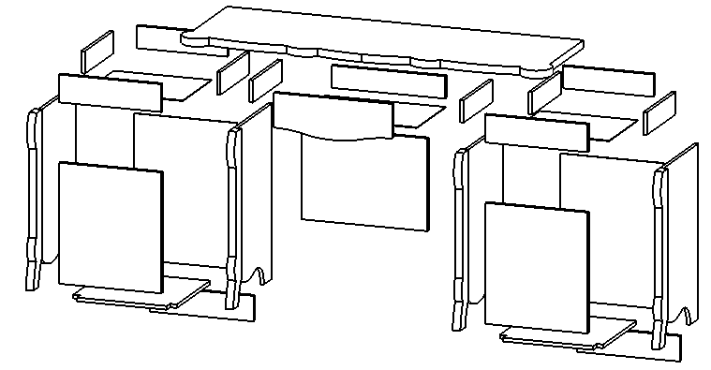
4
3
5
8
5
10
1
2
2
7
3
3
4
3
10
2
1
2
7
13
9
14
15
15
12
11
11
9
6

